**今日动态**

10.21 星期五 晴

班级人数：25人，今日实到：20人。

|  |  |  |  |  |  |
| --- | --- | --- | --- | --- | --- |
| **姓名** | **情绪**  **（良好★、一般●）** | **区域活动**  **（主动“√”，不主动“✕”）** | **进餐**  **（全部★、没吃完●）** | **午睡**  **（睡着★、没睡●）** | **其他** |
| **杨子宸** | **★** | **√** | **★** | **★** |  |
| **黄英豪** | **★** | **√** | **★** | **★** |  |
| **薛远憬** | **★** | **√** | **●** | **★** |  |
| **蔡承轩** | **★** | **√** | **●** | **★** |  |
| **梅语辰** | **★** | **√** | **●** | **★** |  |
| **于一鸣** | **★** | **√** | **★** | **★** |  |
| **姜怀逸** | **★** | **√** | **●** | **★** |  |
| **姜怀兴** | **★** | **√** | **●** | **★** |  |
| **肖铭轩** | **★** | **√** | **★** | **★** |  |
| **周成旭** | **★** | **√** | **★** | **★** |  |
| **顾书言** | **请假** | **请假** | **请假** | **请假** |  |
| **许烁** | **请假** | **请假** | **请假** | **请假** |  |
| **张嘉辰** | **★** | **√** | **★** | **★** |  |
| **史芯宁** | **★** | **√** | **●** | **★** |  |
| **高语晴** | **★** | **√** | **★** | **★** |  |
| **吕卓彤** | **请假** | **请假** | **请假** | **请假** |  |
| **刘若熙** | **★** | **√** | **●** | **★** |  |
| **丁趙妍** | **★** | **√** | **★** | **★** |  |
| **朱宸钰** | **★** | **√** | **★** | **★** |  |
| **龚昕苒** | **★** | **√** | **★** | **★** |  |
| **李诗雨** | **请假** | **请假** | **请假** | **请假** |  |
| **杨静宸** | **★** | **√** | **●** | **★** |  |
| **赵静姝** | **★** | **√** | **●** | **★** |  |
| **唐文津** | **★** | **√** | **★** | **●** |  |
| **雷嘉怡** | **请假** | **请假** | **请假** | **请假** |  |

**一日生活活动篇**  

**今日午餐食谱：红烧鸭肉、青菜豆干，木耳山药汤**

**区域游戏篇**  

今天上午，小朋友们一来到幼儿园就进行了区域。部分小朋友由于喝牛奶和吃饼干速度较慢，所以没拍到照片哦。

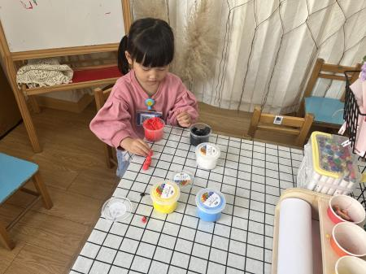 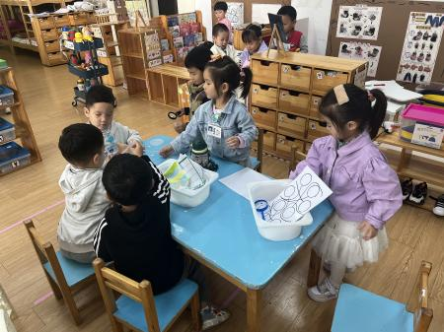 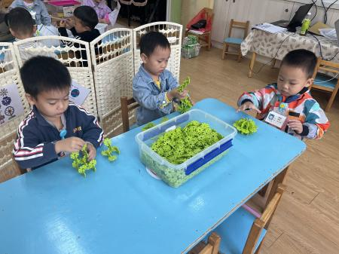

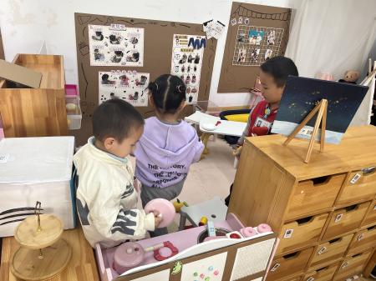 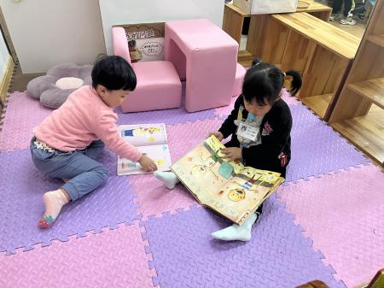

**集体活动篇**  

孩子们每天都要外出每天都要上下楼梯，在上下楼梯的过程中我们发现，大部分孩子能够安全、有序地上下楼梯，但小部分孩子还会出现在楼梯上蹦蹦跳跳、回头讲话、推挤前面的小朋友的等现象。为了提高孩子的安全意识和自我保护意识，掌握正确上下楼梯的方法并养成良好的安全行为习惯我们以一次安全教育课的形式对幼儿开展了一次安全教育。

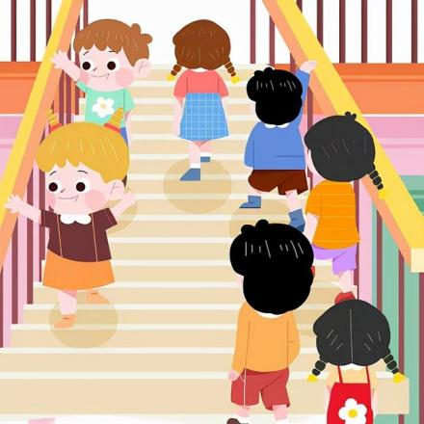 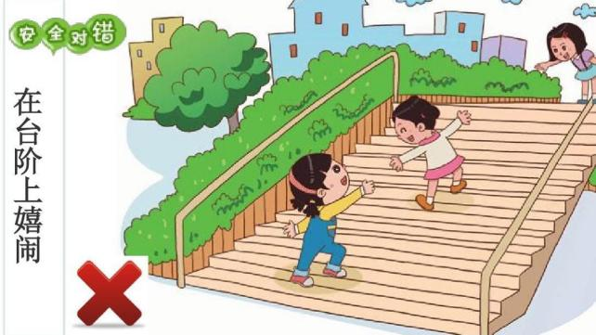

还请家长朋友们在家也及时对幼儿进行安全教育哦！

 **家园配合**  

各位家长好！

1.开学以来我们逐步改造教室的角角落落，大家带来的材料也按需投入到每个区域进行游戏或者装饰，剩余的材料也会根据需求继续增添。  
 2.我们正在进行的主题：《我喜欢的故事》，需要家长带着孩子在家里一起将喜欢的故事做成故事盒或者指偶，于下周三带来，我们将投放在教室的图书区供幼儿进行游戏。  
 3.今天周五没有延时班，所有幼儿3:30离园，由于今天要打包被子，所以请接送人员提前5分钟到老地方拿被子后再排队哦！  
 感谢大家的配合哦！

执笔人：王婳